**To Go & To Stay like. by Villeroy & Boch**

**Elegante ed eco-friendly da portare ovunque**

La nuova collezione To Go & To Stay di like. by Villeroy & Boch è l’ideale per chi è sempre in movimento, che sia per andare a lavoro o fare una semplice passeggiata, e ha bisogno di portare con sé snack e bevande in modo comodo e funzionale.

I lunch box To Go & To Stay di like. by Villeroy & Boch in porcellana e vetro, di varie forme, dimensioni e colori, con le borracce in vetro abbinate, sono perfette per preparare i propri pasti in ufficio, per un picnic al parco o anche solo per fare la spesa, senza dover ricorrere a sacchetti di plastica. Dopotutto, è più facile condurre uno stile di vita sano e in movimento con accessori semplici da usare e anche belli: basta togliere il coperchio e il pranzo è servito.

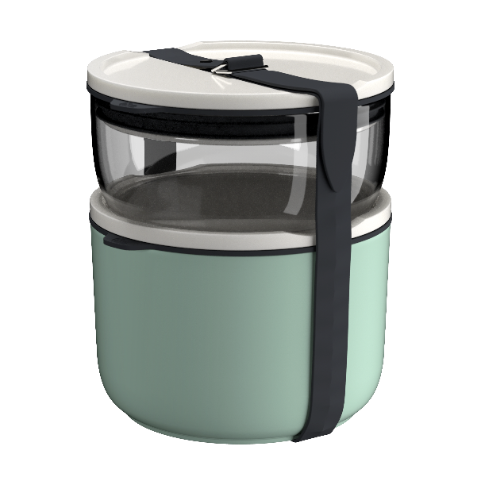

**Tazze, lunch box e molto altro: accessori per tutti gli usi e le occasioni**

A colazione, pranzo o per uno snack al volo: le lunch box Premium Porcelain di **To Go & To Stay**, disponibili in differenti forme e dimensioni, sono sempre la scelta giusta. Le lunch box rettangolari, nelle misure S, M e L, sono perfette per preparare o conservare i pasti e fare la spesa. Quelle rotonde, in dimensioni M e L, sono ideali per trasportare e gustare cereali e insalate, realizzate anche in vetro borosilicato grigio. Le lunch box sono disponibili in bianco o nel più trendy Mineral, a seconda della forma e della dimensione. I coperchi in Premium Porcelain possono essere utilizzati anche come piatto per gustare sempre al meglio e ovunque i cibi preferiti.

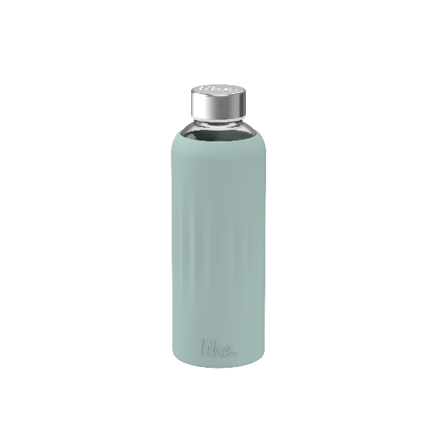

To Go & To Stay è la soluzione perfetta anche per bevande e alimenti liquidi come le zuppe. Le tazze in Premium Porcelain bianca, che possono contenere 0,3 l o 0,45 l, si chiudono grazie ad un coperchio ermetico e sono adatte per portare frullati, yogurt e piccoli snack, per l'acquisto di cibo non confezionato e per conservare tè, marmellata o frutta secca. Grazie alla pratica apertura per bere, le tazze possono essere usate a casa o in viaggio.

La collezione To Go & To Stay si completa con bottiglie di vetro nero o Mineral con una capacità di 0,5 l o 1 l.

Tutti i prodotti della collezione To Go & To Stay sono resistenti e adatti alla lavastoviglie, al microonde, al forno e al congelatore. Grazie alla Premium Porcelain e al vetro borosilicato, tutte le tazze, i lunch box e le bottiglie sono insapori, inodori e atossici. Un anello in silicone, che impedisce la fuoriuscita di liquidi durante il trasporto, rende To Go & To Stay di Villeroy & Boch il compagno di viaggio ideale per gustare ovunque ogni pasto e bevanda.

Immagini in alta definizione: <https://we.tl/t-Egrp0Koerr>